**资源与安全工程学院5.25心理健康节配音类作品大赛顺利举办**

4月22日，资源与安全工程学院5.25心理健康节配音类作品大赛评审活动圆满结束。本次大赛邀请到资源与安全工程学院四位老师，朋辈心理互助会会长、副会长，及全体部长团成员共同参与评审，经过评审团打分评选，最终确定了我院本届5.25心理健康节配音类作品大赛作品名次。

本活动于3月31日在资源与安全工程学院朋辈心理互助队长工作群进行通知，由朋辈心理互助队长鼓励班级同学积极参与比赛。在大赛期间，朋辈心理互助队长积极动员，资安院心助会工作人员为参与大赛的同学解答疑问，帮助同学们完成作品制作。活动一经发布就引起了广大同学的热烈反响，各班同学纷纷参与到本次配音大赛中来，积极制作和投递配音作品。

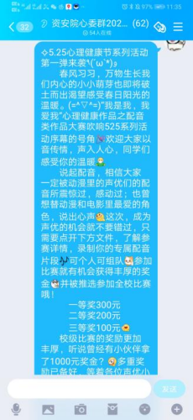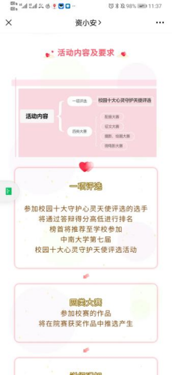

在活动收稿截止后，由资源与安全工程学院朋辈心理互助会副会长鹏程主持，召开了资源与安全工程学院5.25心理健康节配音类作品大赛线上评审会。主持人依次播放参赛作品，各位评委老师与同学对配音作品进行积极讨论并且打分。会议期间，评审团对参赛同学的精彩作品赞不绝口。每个参赛作品播放并讨论完毕后由资源与安全工程学院心理专干高梦幻老师对大家提出的意见进行总结并逐一对作品进行点评。会后由朋辈心理互助会办公室工作人员收取打分表进行汇总，计算最终得分。

最终，在评审团的细致评审下，本次大赛选出一二三等奖和优秀奖共6份获奖作品，分别是：王含蔚《一条鱼的故事》、李嘉琪、曾维民《坚持自我，灵魂平等的爱》、林思彤《七月与安生》、卯荣琴《心灵奇旅》、贺玎一《清静经》、王智宇《好好爱自己》。

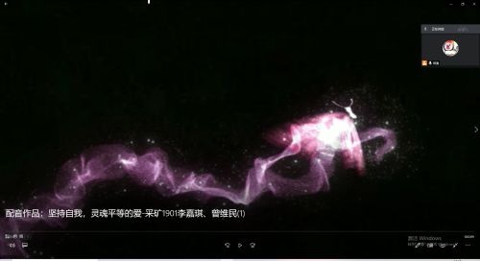

资源与安全工程学院广大学子积极参与，观赏相关心理电影与动漫，对主题进行探讨与交流，制作出了一些具有一定代表性的优秀作品。本次配音大赛活动取得了良好反响，获得了老师和同学们的关注与认可，丰富了同学们的课余生活，营造了良好的校园氛围。

责任编辑：钟振宇